Struktur Data Barang
const barangList = {
"A001": { nama: "Televisi Samsung 50”", harga: 5000000 },
"A002": { nama: "VCD Player Sony", harga: 750000 },
"A003": { nama: "Mini Compo", harga: 2300000 }
};

Di awal kode terdapat deklarasi objek barangList yang menyimpan daftar barang beserta harga dan nama masing-masing. Objek ini berfungsi sebagai database sederhana di sisi klien, sehingga ketika pengguna mengetikkan kode barang, JavaScript dapat langsung mencari data barang tersebut tanpa perlu mengambil data dari server.

Objek ini menggunakan pasangan key-value, di mana key-nya adalah kode barang seperti A001, sedangkan value-nya berupa objek yang menyimpan nama barang dan harga. Dengan struktur seperti ini, pencarian data menjadi cepat dan efisien menggunakan barangList[kode].

Fungsi cariBarang()
function cariBarang() {
const kode = document.getElementById("kode").value.toUpperCase();
const barang = barangList[kode];
if (barang) {
document.getElementById("nama").value = barang.nama;
document.getElementById("harga").value = barang.harga.toLocaleString("id-ID");
} else {
alert("Kode barang tidak ditemukan!");
document.getElementById("nama").value = "";
document.getElementById("harga").value = "";
document.getElementById("harga").value = "";
document.getElementById("diskon").value = "";
document.getElementById("bayar").value = "";
}
}
Fungsi cariBarang() bertanggung jawab mencari data barang berdasarkan kode yang dimasukkan pengguna. Nilai kode dibaca dari input menggunakan document.getElementById("kode").value, lalu diubah menjadi huruf besar (toUpperCase()) agar tidak sensitif terhadap kapitalisasi. Setelah itu, JavaScript mencari data di objek barangList.
Jika kode ditemukan, maka field Nama Barang dan Harga Barang akan diisi secara otomatis menggunakan data dari objek. Nilai harga diformat agar lebih mudah dibaca dengan toLocaleString("id-ID") sehingga tampil seperti “5.000.000”.
Jika kode tidak ditemukan, fungsi akan menampilkan pesan peringatan (alert("Kode barang tidak ditemukan!")) dan mengosongkan kembali semua field yang sebelumnya terisi.

Fungsi hitungTotal()
Fungsi hitungTotal() digunakan untuk menghitung total harga, diskon, dan total bayar setelah pengguna mengisi jumlah barang.
Langkah pertama, JavaScript membaca harga dari input #harga, lalu menghapus semua karakter non-digit dengan replace(/\D/g, '') agar hasilnya menjadi angka murni. Nilai jumlah barang juga dibaca dan dikonversi menjadi bilangan bulat menggunakan parseInt().
Selanjutnya, total harga dihitung dengan rumus:
const total = harga * jumlah;

Kemudian ditentukan besarnya diskon. Jika jumlah barang lebih dari 10, maka diskon = 12% dari harga satuan (diskon = 0.12 * harga), sedangkan jika jumlah barang ≤ 10, maka diskon bernilai 0.
Setelah itu dihitung total bayar dengan rumus:
const totalBayar = total - diskon;

Semua hasil perhitungan ditampilkan kembali ke form menggunakan document.getElementById(...).value, dan setiap angka diformat menggunakan toLocaleString("id-ID") agar tampil dalam format rupiah.
Fungsi ini menjadi bagian utama dari logika aplikasi karena berisi perhitungan matematis dan format angka yang memberikan pengalaman interaktif kepada pengguna.
Fungsi cetak()
function cetak() {
const nama = document.getElementById("nama").value;
const totalBayar = document.getElementById("bayar").value;
if (nama && totalBayar) {
window.print();
} else {
alert("Lengkapi data terlebih dahulu sebelum mencetak!");
}
}

Fungsi cetak() dijalankan ketika tombol Cetak diklik. Fungsinya adalah memastikan bahwa form sudah diisi dengan benar sebelum mencetak.
Pertama, JavaScript memeriksa apakah field Nama Barang dan Total Bayar sudah memiliki nilai. Jika belum, pengguna akan mendapat pesan peringatan melalui alert("Lengkapi data terlebih dahulu sebelum mencetak!").
Jika data sudah lengkap, JavaScript memanggil perintah window.print() untuk membuka dialog cetak browser. CSS tambahan di bagian @media print memastikan tampilan hasil cetak tetap berwarna dan tombol-tombol di form disembunyikan agar tidak ikut tercetak.

Hasil
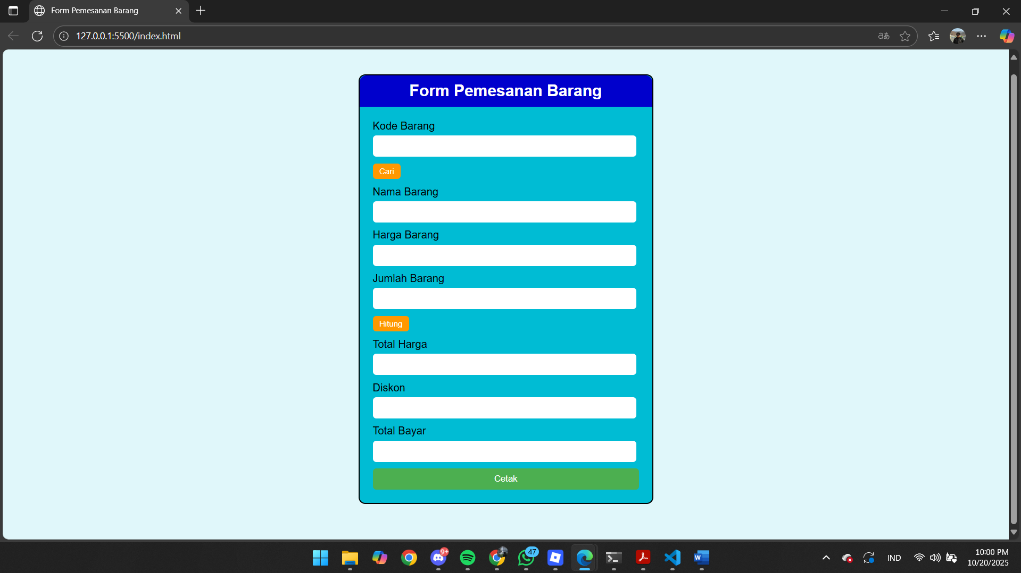
Pada tampilan awal, pengguna akan melihat sebuah form berjudul “Form Pemesanan Barang” dengan latar belakang biru muda dan header biru tua. Form ini terdiri atas beberapa kolom input seperti Kode Barang, Nama Barang, Harga Barang, Jumlah Barang, Total Harga, Diskon, dan Total Bayar. Di samping kolom kode barang dan jumlah barang terdapat tombol kecil berlabel “Cari” dan “Hitung”.
Tombol “Cari” berfungsi untuk mencari data barang berdasarkan kode yang dimasukkan pengguna, sedangkan tombol “Hitung” digunakan untuk menghitung total harga dan diskon.
Tombol besar berwarna hijau bertuliskan “Cetak” digunakan untuk mencetak hasil transaksi.

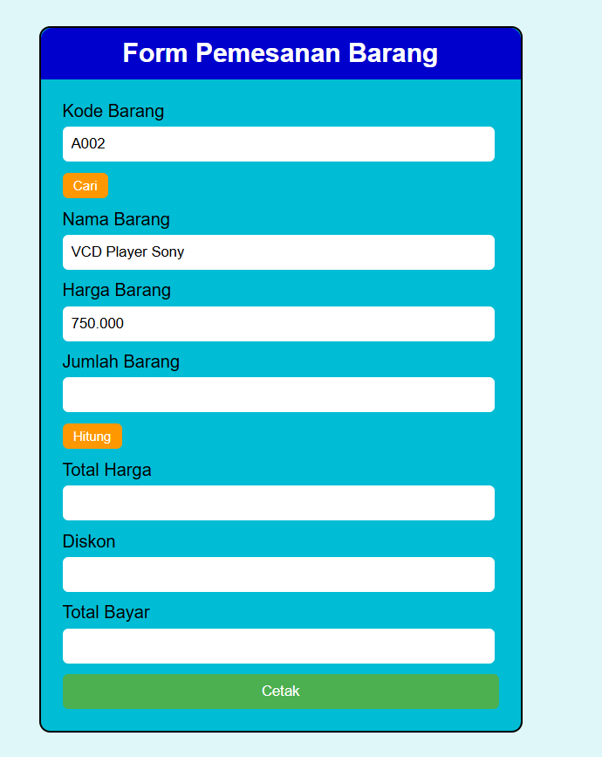
Fungsi ini dijalankan saat tombol “Cari” diklik. JavaScript membaca nilai dari kolom “Kode Barang”, kemudian mencocokkannya dengan data barang yang sudah tersimpan di dalam objek barangList. Jika kode barang valid (misalnya A001, A002, atau A003), maka program akan otomatis menampilkan nama barang dan harga barang di kolom yang sesuai.
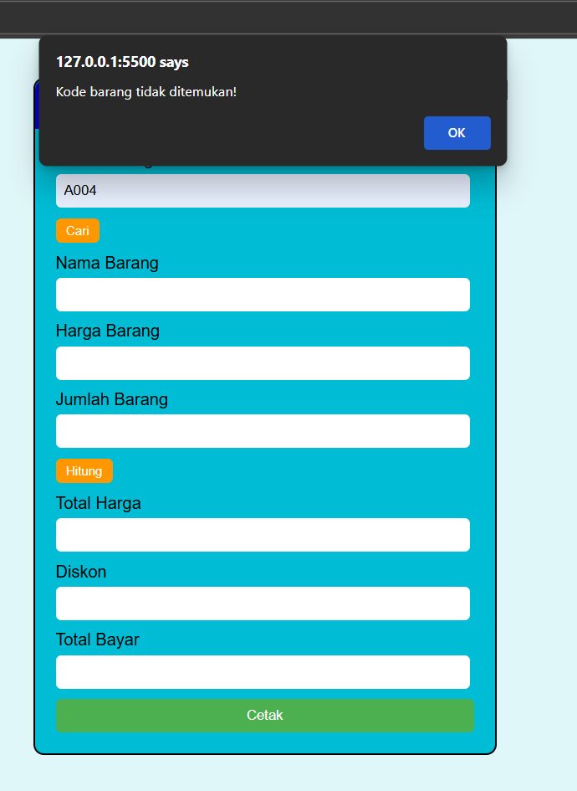
Jika kode yang dimasukkan tidak ditemukan, program akan menampilkan pesan peringatan menggunakan alert("Kode barang tidak ditemukan!") dan mengosongkan semua kolom lain agar tidak terjadi kesalahan data.

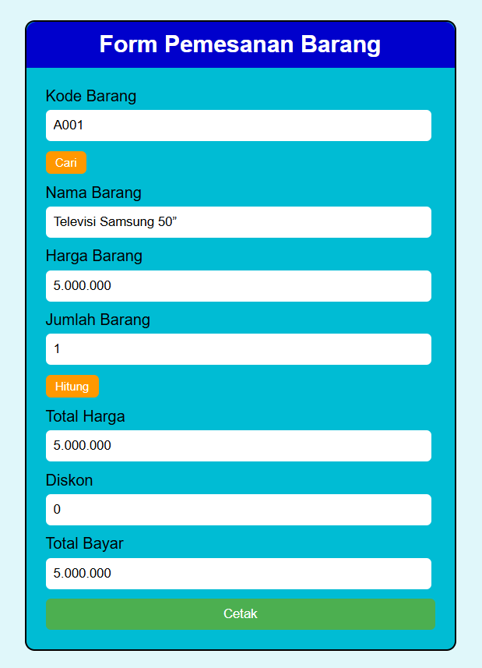
Setelah pengguna memasukkan jumlah barang dan menekan tombol “Hitung”, fungsi hitungTotal() akan menghitung nilai total harga, diskon, dan total bayar.
Program mengambil nilai harga dan jumlah barang dari input, lalu menghitung total harga dengan rumus:
total = harga * jumlah.
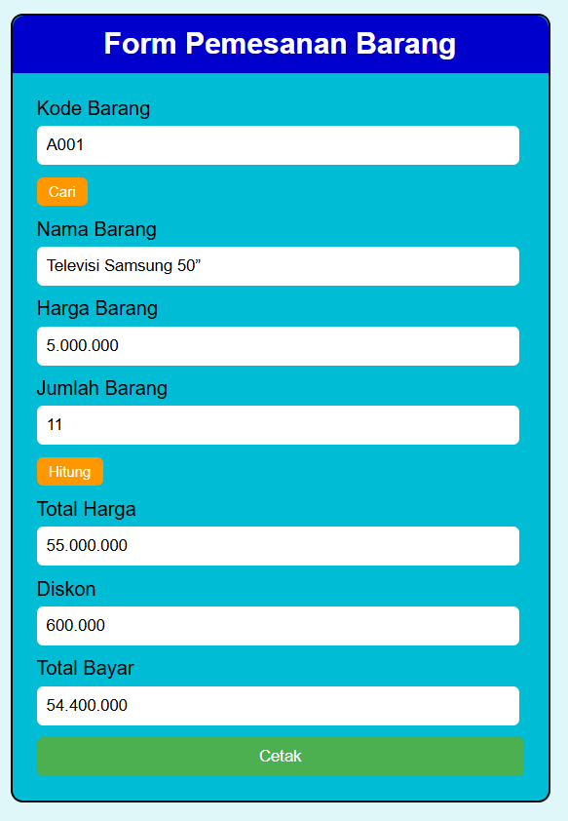
Jika jumlah barang lebih dari 10, maka diskon yang diberikan adalah 12% dari harga barang. Nilai diskon, total harga, dan total bayar kemudian ditampilkan kembali ke form dengan format angka khas Indonesia (menggunakan toLocaleString("id-ID")).

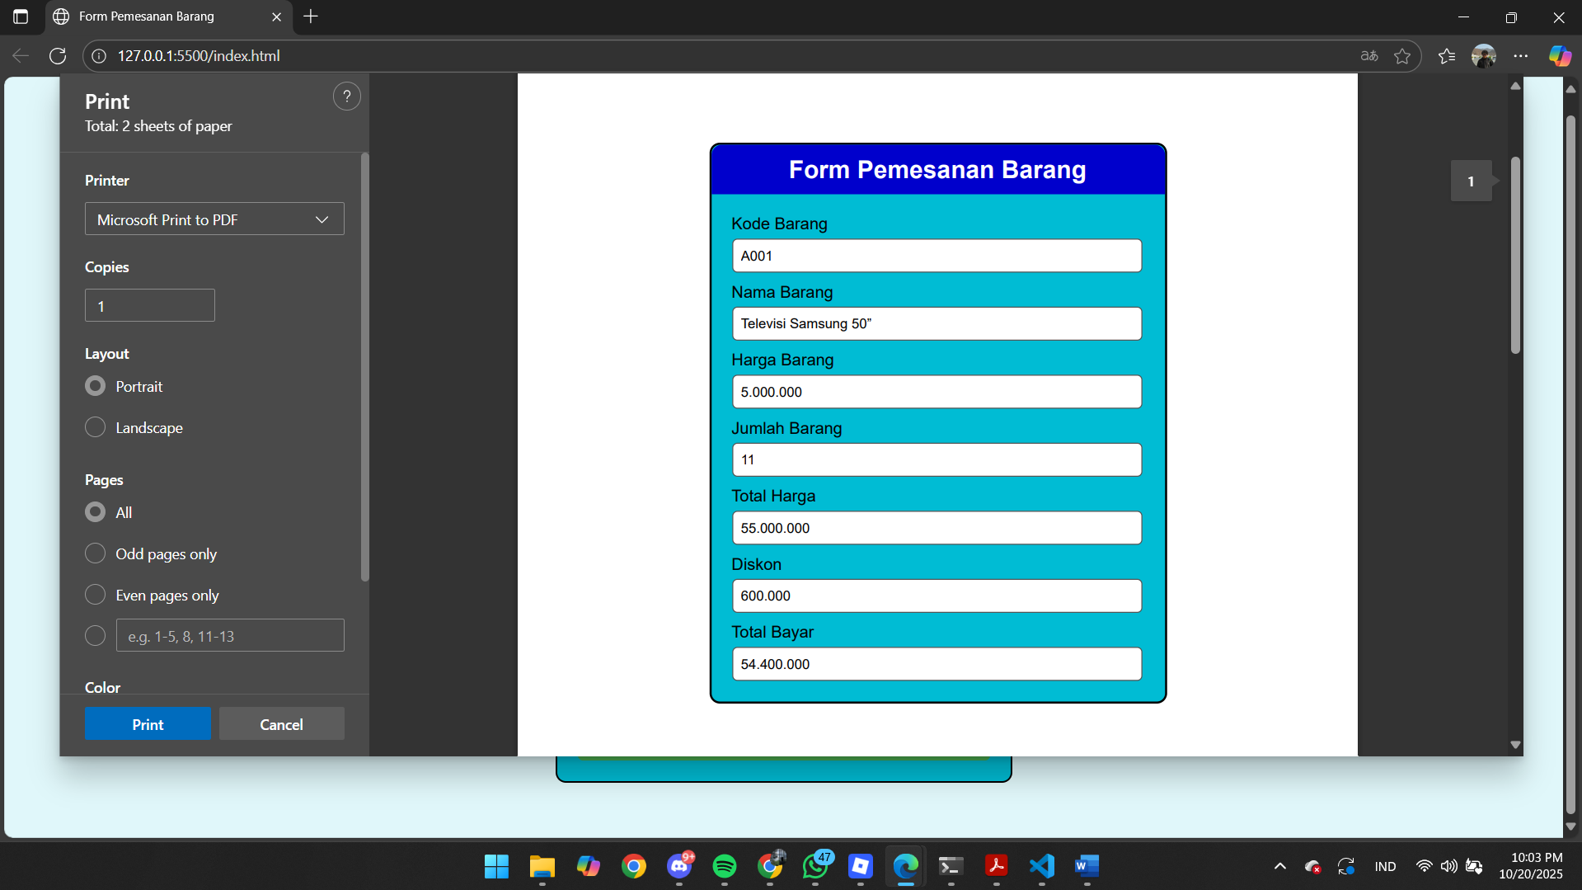
Ketika tombol “Cetak” diklik, JavaScript memeriksa apakah kolom nama barang dan total bayar sudah terisi. Jika sudah lengkap, maka perintah window.print() akan dipanggil untuk menampilkan dialog cetak bawaan browser.
Hasil cetak menunjukkan form yang sama dengan versi di layar, dengan latar belakang biru muda dan header biru tua tetap tampil jelas. Semua kolom menampilkan data yang sudah diisi, seperti nama barang, harga, jumlah, total harga, diskon, dan total bayar.
Bagian ini menunjukkan bahwa CSS print bekerja dengan baik dan menjaga desain agar tetap berwarna saat dicetak.

FULL CODE
<!DOCTYPE html>
<html lang="id">

<head>
<meta charset="UTF-8">
<meta name="viewport" content="width=device-width, initial-scale=1.0">
<title>Form Pemesanan Barang</title>
<style>
body {
font-family: Arial, sans-serif;
background-color: #e0f7fa;
display: flex;
justify-content: center;
align-items: center;
height: 100vh;
}

.container {
background-color: #00bcd4;
border: 2px solid #000;
width: 400px;
padding: 20px;
border-radius: 10px;
}

h2 {
text-align: center;
color: white;
background-color: #0000cc;
padding: 10px;
margin: -20px -20px 20px -20px;
border-radius: 10px 10px 0 0;
}

label {
display: block;
margin-top: 10px;
color: #000;
}

input[type="text"],
input[type="number"] {
width: 95%;
padding: 8px;
border: none;
border-radius: 5px;
margin-top: 5px;
}

button {
margin-top: 10px;
padding: 8px 15px;
border: none;
border-radius: 5px;
cursor: pointer;
}

.btn-small {
padding: 5px 10px;
font-size: 12px;
background-color: #ff9800;
color: #fff;
}

.btn {
background-color: #4CAF50;
color: white;
width: 100%;
}

/* --- Tambahan agar saat print warna tetap muncul --- */
@media print {
body {
background: white;
-webkit-print-color-adjust: exact !important;
print-color-adjust: exact !important;
}

.container {
border: 2px solid #000;
background-color: #00bcd4 !important;
color: black !important;
box-shadow: none;
}

h2 {
background-color: #0000cc !important;
color: white !important;
}

button {
display: none;
}

input {
background: white !important;
border: 1px solid #555 !important;
color: black !important;
}
}
</style>
</head>

<body>
<div class="container">
<h2>Form Pemesanan Barang</h2>

<label>Kode Barang</label>
<input type="text" id="kode">
<button class="btn-small" onclick="cariBarang()">Cari</button>

<label>Nama Barang</label>
<input type="text" id="nama" readonly>

<label>Harga Barang</label>
<input type="text" id="harga" readonly>

<label>Jumlah Barang</label>
<input type="number" id="jumlah">
<button class="btn-small" onclick="hitungTotal()">Hitung</button>

<label>Total Harga</label>
<input type="text" id="total" readonly>

<label>Diskon</label>
<input type="text" id="diskon" readonly>

<label>Total Bayar</label>
<input type="text" id="bayar" readonly>

<button class="btn" onclick="cetak()">Cetak</button>
</div>

<script>

const barangList = {
"A001": { nama: "Televisi Samsung 50”", harga: 5000000 },
"A002": { nama: "VCD Player Sony", harga: 750000 },
"A003": { nama: "Mini Compo", harga: 2300000 }
};

function cariBarang() {
const kode = document.getElementById("kode").value.toUpperCase();
const barang = barangList[kode];
if (barang) {
document.getElementById("nama").value = barang.nama;
document.getElementById("harga").value = barang.harga.toLocaleString("id-ID");
} else {
alert("Kode barang tidak ditemukan!");
document.getElementById("nama").value = "";
document.getElementById("harga").value = "";
document.getElementById("harga").value = "";
document.getElementById("diskon").value = "";
document.getElementById("bayar").value = "";
}
}

// Fungsi hitung total
function hitungTotal() {
const harga = parseFloat(document.getElementById("harga").value.replace(/\D/g, '')) || 0;
const jumlah = parseInt(document.getElementById("jumlah").value) || 0;
const total = harga * jumlah;
let diskon = 0;

if (jumlah > 10) {
diskon = 0.12 * harga;
}

const totalBayar = total - diskon;

document.getElementById("total").value = total.toLocaleString("id-ID");
document.getElementById("diskon").value = diskon.toLocaleString("id-ID");
document.getElementById("bayar").value = totalBayar.toLocaleString("id-ID");
}

// Fungsi cetak
function cetak() {
const nama = document.getElementById("nama").value;
const totalBayar = document.getElementById("bayar").value;
if (nama && totalBayar) {
window.print();
} else {
alert("Lengkapi data terlebih dahulu sebelum mencetak!");
}
}
</script>
</body>

</html>

